
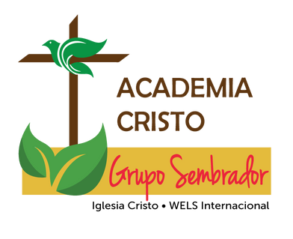
TE INVITO
A ESTUDIAR
LA PALABRA
DE DIOS
ACADEMIACRISTO.COM
AQUÍ TU PAZ
Fijemos la mirada en Jesús, el iniciador y
perfeccionador de nuestra fe, quien, por
el gozo que le esperaba, soportó la cruz,
menospreciando la vergüenza que ella
significaba, y ahora está sentado a la
derecha del trono de Dios.
Hebreos 12:2a

